Математическая карусель для 1-х классов
2014 год
Задания:
- Исход, 1 класс  По небу летели: воробей, ворона, стрекоза, ласточка и шмель. Сколько птиц летело? | 3 птицы
- Исход, 1 класс  Горело 7 лампочек. 3 из них погасли. Сколько лампочек осталось? | 7лампочек
- Исход, 1 класс  Что тяжелее: 1 кг ваты или 1 кг железа? | поровну
- Исход, 1 класс  Сколько ушей у трёх мышей? | 6 ушей
- Исход, 1 класс  Сколько лап у двух медвежат? | 8 лап
- Исход, 1 класс  У бабушки Даши внучка Маша, кот Пушок и собака Дружок.  Сколько всего внуков у бабушки? | 1 внучка
- Исход, 1 класс  Над рекой летели птицы: голубь, щука, 2 синицы, 2 стрижа и  5 угрей. Сколько птиц? | 5 птиц
- Исход, 1 класс  Вставь пропущенные числа:  2, 4, …, 8, … | 6, 10
- Исход, 1 класс  Реши выражения, записанные в шариках. Соедини шарики с нужными числами на числовом отрезке:  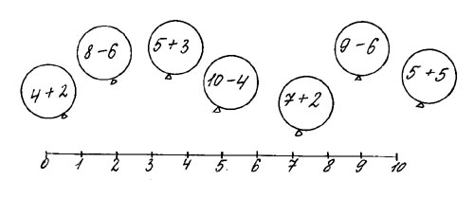 | 6, 2, 8, 6, 9, 3, 10
- Исход, 1 класс  В классе 9 ученик. Сколько потребуется парт, чтобы рассадить всех учеников? | 5 парт
- Исход, 1 класс  Поставь знаки + или – ,чтобы получилось верное равенство:  7 * 4 * 2 * 5 = 10 | 7 - 4 + 2 + 5  = 10
- Исход, 1 класс  Поставь знаки + или – ,чтобы получилось верное равенство:  10 * 4 * 3 * 8 = 1 | 10 - 4 +3 - 8  = 1
- Исход, 1 класс
Установи закономерность и заполни последний квадрат.
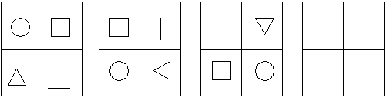
- Исход, 1 класс  Лестница состоит из 7 ступенек. Какая ступенька находится на середине? | 4 ступенька
- Исход, 1 класс  Индюк весит 10 кг. Сколько он будет весить, если встанет на одну ногу? Напиши ответ. | 10 кг
- Исход, 1 класс  Из-под ворот видно 8 кошачьих лап. Сколько кошек во дворе? | 2 кошки
- Исход, 1 класс  Верно ли высказывание: «Если длины всех сторон четырехугольника равны, то этот четырехугольник – квадрат». | да
- Исход, 1 класс
Нарисуйте квадрат справа от круга, но слева от треугольника

- Исход, 1 класс  Ты да я, да мы с тобой. Сколько нас? | двое
- Исход, 1 класс  Сколько надо сделать разрезов, чтобы разделить круг на 4 части? | 2 разреза

- Зачёт, 1 класс  Коля, Вася, Тимофей и Иван играли в шахматы. Каждый сыграл с каждым по одной партии. Сколько всего партий было сыграно? | 6 партий
- Зачёт, 1 класс  У отца шесть сыновей. Каждый сын имеет сестру.  Сколько всего детей у этого отца? | 7 детей
- Зачёт, 1 класс  Серёжа выше Саши, Олег ниже Саши, а Миша выше Серёжи. Кто из мальчиков самый высокий? | Миша
- Зачёт, 1 класс  У кота Матроскина, который ловил рыбу, было в коробке 5 червей. На трёх червей он поймал трёх рыб. Сколько рыб он поймает на остальных червей? | 2 рыб
- Зачёт, 1 класс  Алёша на дорогу в школу тратит 5 минут. Сколько минут он потратит, если пойдёт вдвоём с сестрой? | 5 минут
- Зачёт, 1 класс  Сколько концов у двух с половиной палок? | 6 концов
- Зачёт, 1 класс  Три девочки готовили елочные игрушки к Новому году. Втроем они работали 3 часа. Сколько часов работала каждая из них? | 3 часа
- Зачёт, 1 класс  В пакет можно положить 2 килограмма продуктов. Сколько пакетов должно быть у мамы, если она хочет купить 4 килограмма картошки и дыню массой 1 килограмм? | 3 пакета
- Зачёт, 1 класс  Год назад Ире было 5 лет. Сколько лет ей будет через 3 года? | 9 лет
- Зачёт, 1 класс  Сколько треугольников в данной фигуре?  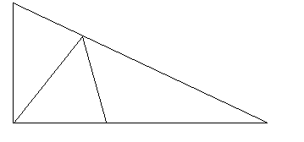 | 5 треуголь-  ников
- Зачёт, 1 класс  У животного 2 правые ноги, 2 левые ноги, 2 ноги сзади,2 ноги спереди. Сколько всего ног у животного? | 4 ноги
- Зачёт, 1 класс  Сумма трёх чисел равна 10. Напиши эти числа, если известно, что слагаемые не равны между собой.  ____ + ____ + ____ = 10 | 1+5+4=10  и др.
- Зачёт, 1 класс  Во дворе гуляли один щенок, двое гусят и один цыпленок. Сколько у них лап и крыльев? | 10 лап,  6 крыльев
- Зачёт, 1 класс  Маша задумала число. Если к нему прибавить 2 и вычесть 5, то получится 4. Какое число задумала Маша? | число 7
- Зачёт, 1 класс  Маша в лесу нашла 6 грибов. А Саша столько же и еще половину от найденных Машей. Сколько грибов нашел Саша? | 9 грибов
- Зачёт, 1 класс  На одном проводе сидело 7 ласточек, на втором 3 ласточки. С первого провода на второй перелетело3 ласточки. Сколько всего ласточек на двух проводах теперь? | 10 ласточек
- Зачёт, 1 класс  Света моложе Иры, а Ира моложе Наташи. Кто моложе всех? | Света
- Зачёт, 1 класс  Бабушка связала всем своим внукам носки. Всего она связала 8 носков. Сколько внуков у бабушки? | 4 внука
- Зачёт, 1 класс  Апельсин разделили пополам, а потом каждую часть ещё пополам. Сколько частей получилось? | 4 части
- Зачёт, 1 класс  Бревно распилили на 3 части. Сколько распилов сделали? | 2 распила

